Geografisk utvidgning av naturreservatet Dunderklintarna i Lekebergs och Örebro kommuner

Beslut
Länsstyrelsen i Örebro län beslutar med stöd av 7 kap. 4 § miljöbalken (1998:808) att Dunderklintarnas naturreservat inrättat av Länsstyrelsen 2006-12-08 (Dnr: 5112-09749-1999) samt utvidgat 2009-10-26 (5112-05558-2008) och slutligen fastställt av regeringen 2010-12-16 (M2009/4245/F/M) ska ha den utökade geografiska omfattning som framgår av kartan i detta beslut och som slutligen märks ut i fält.
För den tillkommande delen ska tidigare beslut om bildande och utvidgning för Dunderklintarnas naturreservat gälla i sin helhet med syfte och föreskrifter enligt 7 kap. 4 §, 5 §, 6 § samt 30 § miljöbalken (bilaga 1).

Länsstyrelsen beslutar vidare att den tillkommande delen ska ingå i skötselområde 1 (barrskog) samt 2 (myr, sjö och småvatten) i gällande skötselplan, daterad 2009-10-26 (bilaga 2).
Ordningsföreskrifterna enligt 7 kap. 30 § miljöbalken träder i kraft 2019-12-18. Enligt samma bestämmelse gäller ordningsföreskrifterna omedelbart även om de överklagas.
Beskrivning av området som utgör utvidgningen
Den geografiska utvidgningen består av två delar. Den ena inom fastigheten Älgkärr 1:8 skifte 2 i Örebro kommun utgör 9,1 hektar och går in som en kil i norra delen av det befintliga reservatet. Skogen utgörs här av äldre barrdominerad naturskog som i södra delen övergår i myr. Skogen är olikåldrig med en hög andel gamla träd och rik på död ved i olika nedbrytningsgrad, Det finns också inslag av äldre asp med flera asplågor. Myren är en del av Dammsjömossen som i våtmarksinventeringen getts klass 2, dvs myr med högt naturvärde. Längst i söder ligger en myrholme där det finns rikligt med gammal tall.
Den andra delen i utvidgningen är en mindre del av fastigheten Arvaby 3:2 skifte 2 i Lekebergs kommun, utgör 1,3 hektar och gränsar till befintliga naturreservatets östra del. Denna del är en medelålders, strövvänlig relativt gles blandskog som domineras av gran men har stort inslag av tall, björk och asp. Denna del är att betrakta som utvecklingsmark och kan utveckla höga naturvärden på sikt. Redan i dag är det ett naturvårdsintressant område på grund av sin höga lövandel.
Båda delarna ägs av Naturvårdsverket.
Skälen för beslutet
Dunderklintarna som helhet utgör ett större sammanhängande skogs- och myrområde i mellersta Kilsbergen, där naturen i sen tid är ringa negativt påverkad av modernt skogsbruk. Naturliga processer har fått verka ostört under en längre tid och skogen är naturskogsartad. Inga större exploaterande ingrepp har förändrat områdets terrängformer eller hydrologi. Dammsjömossen är ett myrkomplex som av Länsstyrelsen bedömts vara bland de mest värdefulla i länet. Mossen ingår i den nationella planen för skydd av myrar ”Myrskyddsplan för Sverige”. Områdets storlek, ostördhet och den ringa påverkan ger besökaren en upplevelse av vildmark. Dunderklintarna ingår även till större delen i riksintresse för naturvården (området Lekhyttan). Delar av Dunderklintarnas naturreservat är också Natura 2000-område.
Utvidgningen kommer att stärka och värna om det befintliga reservatet och hyser eller har stor potential att utveckla samma prioriterade bevarandevärden.
Ett mark- eller vattenområde får av Länsstyrelsen eller kommunen förklaras som naturreservat i syfte att bevara biologisk mångfald, vårda och bevara värdefulla naturmiljöer eller tillgodose behov av områden för friluftslivet. Ett område som behövs för att skydda, återställa, eller nyskapa värdefulla naturmiljöer eller livsmiljöer för skyddsvärda arter får också förklaras som naturreservat, 7 kap. 4 § miljöbalken.
Naturvärdena knutna till områdets livsmiljöer, naturliga dynamik samt mängden signalarter och rödlistade arter har endast begränsade möjligheter att finnas kvar och utvecklas under påverkan av skogsbruk. De särskilda naturvärden som här beskrivits, skulle vid normalt skogsbruk gå förlorade.
Länsstyrelsens bedömning
Det befintliga naturreservatet Dunderklintarna har i sin helhet mycket höga naturvärden och de delar som föreslås i utvidgningen har redan ett högt naturvärde eller har stor potential att utveckla höga värden. Skogen i det västra området har hög ålder och uppvisar få spår av modernt skogsbruk. Åldersspridningen bland träden är stor. Skyddsvärda arter kopplade till den gamla skogen och dess strukturer har också hittats som t.ex. tallticka och grynig blåslav. Den östra delen har en lägre ålder, men har stor potential att utveckla höga naturvärden med förvaltningsinriktningen fri utveckling.
Områdets naturvärden är sådana att de kräver ett omfattande och långsiktigt skydd för att bevaras och utvecklas. Detta skyddsbehov tillgodoses bäst genom att området införlivas i Dunderklintarnas naturreservat. De ovan beskrivna naturvärdena knutna till områdets livsmiljöer, naturliga dynamik och till denna miljö knutna arter har endast begränsade möjligheter att finnas kvar under påverkan av skogsbruk.
Länsstyrelsen bedömer att den västra delen, Älgkärr 1:8, är värdekärna och östra delen, Arvaby 3:2, är utvecklingsmark. Marken ägs av Naturvårdsverket. Ett alternativ till att inkludera utvecklingsmarken i naturreservatet är att den används som bytesmark för att bilda andra reservat. Länsstyrelsen bedömer att den begränsade arealen gör den mindre lämplig som bytesmark och att naturvårdsnyttan i stället är störst om Dunderklintarnas naturreservat utvidgas eftersom det stärker det befintliga skyddet. Detta är i linje med den nationella strategin för skydd av skogsmark och ger en hög grad av långsiktig funktionalitet genom att utöka att ett befintligt naturreservat som ligger i ett kluster av värdefulla områden. Det ökar även möjligheten för skyddsvärda arter att bevaras och spridas inom området.
Förutsättningarna för att bevara områdets biologiska mångfald och livsmiljöer bedöms som goda om förvaltningsinriktningen i detta beslut följs och skötselmålen uppfylls i enlighet med skötselplanen.
Beslutet följer Naturvårdsverkets riktlinjer för prioritering av naturreservatsskydd Området har höga interna naturvärden, ingår i värdetrakt (Kilsbergens barr-och blandskogstrakt). Utvidgningen av naturreservatet är därmed i linje med den regionala strategin för formellt skydd av skog.
Beslutet är i överensstämmelse med Sveriges internationella åtaganden om skydd av den biologiska mångfalden samt de av riksdagen antagna miljökvalitetsmålen. Skyddet av Dunderklintarna bidrar till arealmålet för miljömålet ”levande skogar” samt till miljömålen ”ett rikt växt- och djurliv” och ”myllrande våtmarker”. Utvidgningen bidrar också till förbättrad bevarandestatus för Natura 2000-området Dunderklintarna genom att mark i anslutning till Natura-området skyddas och på så sätt utgör en skyddszon och spridningszon för prioriterade naturtyper inom Natura 2000-området.
Naturreservatet bidrar också till skyddet av ekosystem vars funktioner är viktiga för upprätthållande av de ekosystemtjänster vårt samhälle är beroende av.
Beslutet strider inte mot kommunal översiktsplan eller detaljplan och är därmed förenligt med 7 kap. 8 § miljöbalken.
Beslutet är förenligt med hushållningsbestämmelserna i 3 och 4 kapitlet miljöbalken. Området ingår delvis i riksintresse för naturvården enligt 3 kapitlet i miljöbalken.
Beslutet är inte i konflikt med koncessioner eller undersökningstillstånd för gruvnäringen enligt den information Länsstyrelsen inhämtat från Bergsstaten.
Vid en avvägning, enligt 7 kap 25 § miljöbalken, mellan allmänna och enskilda intressen bedömer Länsstyrelsen att den inskränkning i enskild rätt att använda mark och vatten som beslutet om naturreservat innebär inte går längre än vad som krävs för att syftet med naturreservatet ska tillgodoses.
Föreskrifterna för naturreservatet Dunderklintarna innehåller fyra bestämmelser för allmänheten. Motivet till föreskrifterna är trygga ändamålet med reservatet och att förhindra skador på de värden som reservatet syftar till att bevara. Döda träd och träddelar är livsviktiga växtunderlag för många av områdets skyddsvärda arter. En vådeld eller insamling av långsamt växande, skyddsvärda arter kan orsaka lokal utrotning.
I enlighet med vad som sägs i 4 och 5 §§ förordningen (2007:1244) om konsekvensutredning vid regelgivning, bedömer Länsstyrelsen att de föreslagna ordningsföreskrifterna enligt 7 kap 30 § miljöbalken innebär så begränsade kostnadsmässiga och andra konsekvenser att det saknas skäl för en konsekvensutredning enligt 4 § förordningen om konsekvensutredning vid regelgivning.
Av ovan redovisade skäl anser Länsstyrelsen att Dunderklintarna naturreservat ska utökas.
Redogörelse för ärendet
Dunderklintarnas naturreservat inrättades 2006 samt utvidgades 2009. Beslutet om utvidgning överklagades, men fastställdes slutligen av regeringen 2010-12-16.
En värdering av fastigheten som idag heter Älgkärr 1:8 (tidigare Svenshyttan 2:2) gjordes 2009 och köptes in av Naturvårdsverket samma år.
Den del som idag ingår i fastigheten Arvaby 3:2 (då ingick den i fastigheten Arbohyttan 3:2) värderades 2013 och ett avtal om markbyte gjordes mellan markägaren och Naturvårdsverket 2015. Markbytet innebar att Naturvårdsverket blev ägare till dels den del av fastigheten som redan ingick i naturreservat samt den del som ingår i utvidgningen i detta beslut.
Samråd har skett med Lekebergs och Örebro kommun.
Ärendet har varit föremål för remissbehandling. Sakägare och övriga remissinstanser har beretts möjlighet att yttra sig över förslag till beslut.

Uppgifter om utvidgning
Namn: | Dunderklintarna
NVR-id: | 2002942
Kommun: | Örebro och Lekeberg
Natura 2000-område: | Dunderklintarna
Lägesbeskrivning: | 20 km V om Örebro
IUCN-kategori: | Strikt naturreservat
Fastigheter: | del av Älgkärr 1:8 i Lekebergs kommun och Arvaby 3:2 i Örebro kommun
Markägare: | Staten genom Naturvårdsverket
Rättigheter: | Jakt, ingår i viltvårdsområde
Areal: | Utvidgning 10,4 hektar,  varav ca 8 ha produktiv skogsmark. Hela naturreservatet inklusive utvidgning 255,5 hektar.
Naturtyper utvidgningen: | 9010 taiga, 7140 öppna mossar och kärr samt 9740 skogbevuxen myr
Förvaltare av reservatet: | Länsstyrelsen i Örebro län

Detta beslut kan överklagas. (Se bilaga 3.)
Beslut i detta ärende har fattats av Landshövding Maria Larsson. Vid den slutliga handläggningen av ärendet deltog länsjurist Lars Wadström, enhetschef Johan Karlhager samt naturvådshandläggare Rolf Wedding, föredragande.

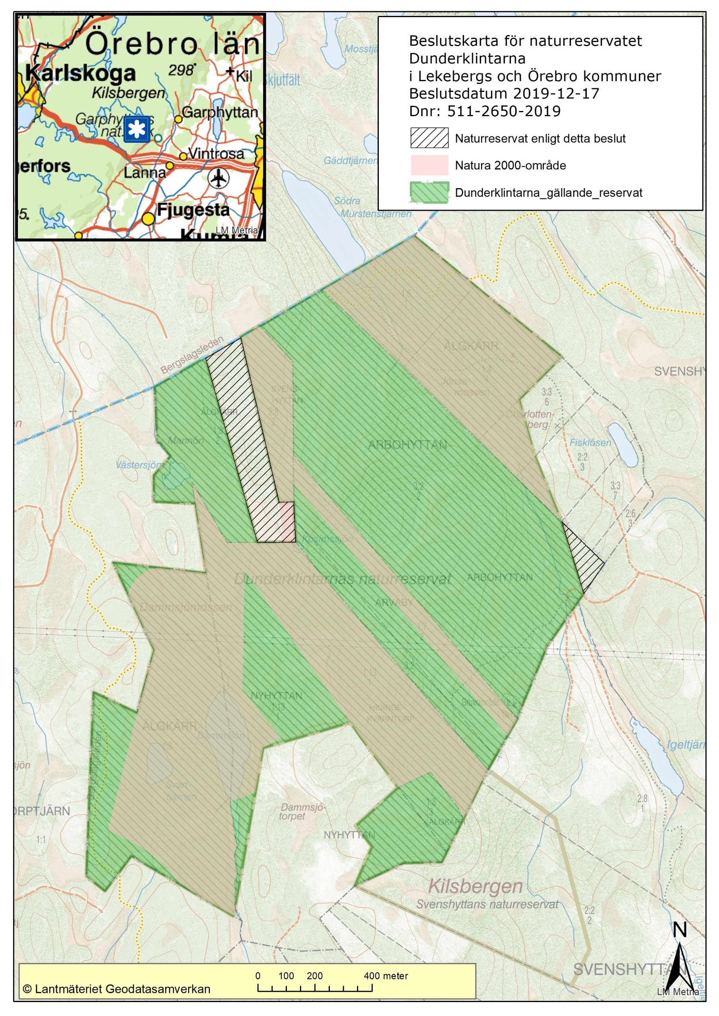
Bilaga 3
Du kan överklaga beslutet
Om du inte är nöjd med Länsstyrelsens beslut, kan du skriftligen överklaga beslutet hos Regeringen. Observera att du ska skicka eller lämna överklagandet till Länsstyrelsen i Örebro län, 701 86 Örebro. Du kan även skicka in överklagandet via e-post till orebro@lansstyrelsen.se. Det ska du göra därför att Länsstyrelsen måste pröva om överklagandet har kommit in i rätt tid, innan det skickas vidare till Regeringen.
Tiden för överklagande
Ditt överklagande måste ha kommit in till Länsstyrelsen inom tre veckor från den dag du fick del av beslutet. Om det kommer in senare kan överklagandet inte prövas. I ditt överklagande kan du be om att få ytterligare tid till att utveckla dina synpunkter och skälen till att du överklagar. Sedan är det Regeringen som beslutar om tiden kan förlängas eller inte.
Om någon annan part överklagar beslutet, till exempel en kommun eller annan myndighet, är tiden tre veckor från det datum som står på beslutet.
Ditt överklagande ska innehålla:
• vilket beslut som överklagas, beslutets datum och diarienummer
• hur du vill att beslutet ska ändras
• varför du anser att Länsstyrelsens beslut är felaktigt
Skriv också följande uppgifter, om du inte tidigare lämnat dem:
• personnummer
• adress till bostaden
• telefonnummer där du kan nås
• eventuellt övriga uppgifter som behövs för att man ska kunna skicka handlingar till dig
Om du har handlingar eller annat som du anser stöder din uppfattning, bör du skicka med kopior på dessa.
Ombud
Du har rätt att anlita ett ombud för att sköta överklagandet åt dig. I så fall ska ombudet underteckna skrivelsen, bifoga en fullmakt i original från dig samt uppge sitt namn, adress och telefonnummer.
Ytterligare upplysningar
Behöver du veta mer om hur du ska göra, går det bra att ringa till Länsstyrelsen, telefon 010-224 80 00. Fråga efter den som varit föredragande i beslutet.

Bilagor
- Beslut om bildande av naturreservatet Dunderklintarna 2006-12-08
(Dnr: 5112-09749-1999)
- Skötselplan, daterad 2009-10-26
- Hur man överklagar
- Sändlista

